Службе уголовного розыска России – 103 года
12.10.2021

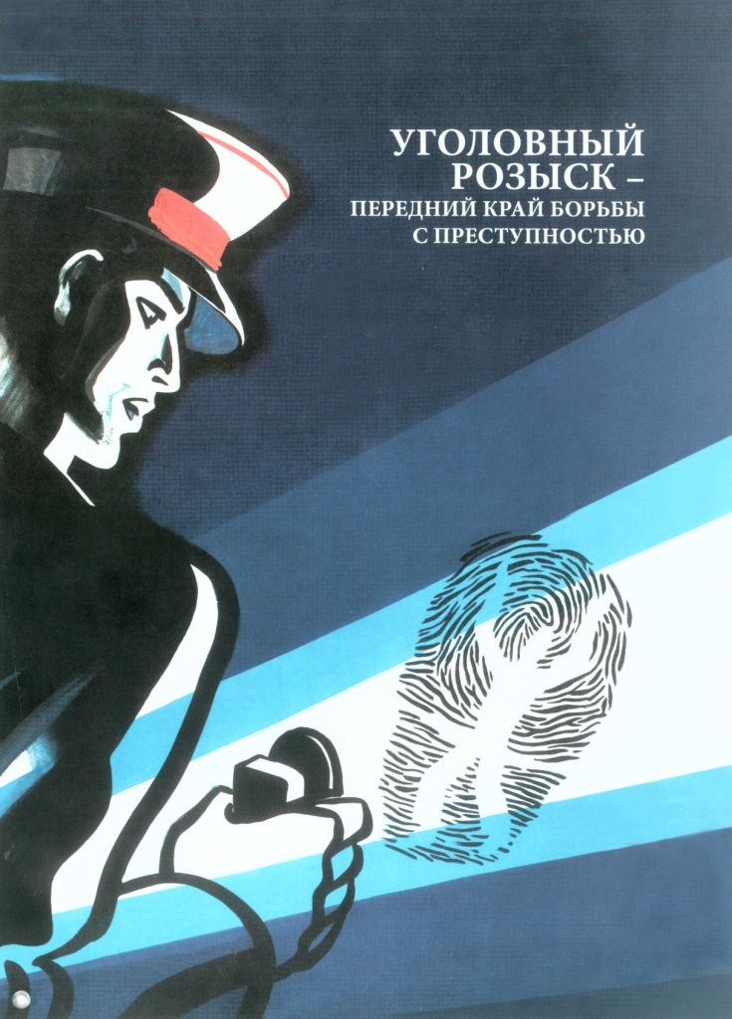
История современного уголовного розыска начинается 5 октября 1918 года, когда постановлением коллегии Народного комиссариата внутренних дел РСФСР в составе Главного управления рабоче-крестьянской милиции учреждено Центральное управление уголовного розыска (Центророзыск) с подчиненными подразделениями на местах.
В первые годы существования основным направлением деятельности службы являлась борьба с уголовной преступностью и в основном с действующими в то время крупными бандами и организованными преступными сообществами.
Сотрудники спасали человеческие жизни и народное достояние, не имея специальных знаний и достаточного опыта работы. В эти суровые времена противодействовать вооруженным преступникам оперативным работникам помогали вера в справедливость, строгое соблюдение закона, полная самоотдача и повседневное совершенствование навыков сыскной работы.
Во время Великой Отечественной войны оперативники уголовного розыска, продолжая борьбу с преступностью, обеспечивали охрану общественного порядка, принимали активное участие в борьбе с диверсантами, вредителями, мародерами, расхитителями и дезертирами. В составе истребительных и партизанских отрядов они действовали в тылу врага. На освобожденных территориях совместно с органами контрразведки принимали участие в уничтожении разведывательных групп противника, выявляли и задерживали предателей.
Послевоенный период для службы уголовного розыска стал временем подъема, последовательного укрепления кадрового потенциала и материально-технической базы. С годами профессиональное мастерство возрастало, совершенствовались методы оперативно-розыскной деятельности.
В восьмидесятые годы сотрудники уголовного розыска активно боролись с организованной преступностью, распространением наркотиков, предотвращали и раскрывали преступления, совершенные на почве межэтнических конфликтов.
Девяностые годы стали серьезным испытанием для российского сыска. Страну захлестнули криминальные войны в борьбе за сферы влияния, бандитизм, серийные заказные убийства и рэкет. Однако упорная и целенаправленная работа позволила переломить ситуацию, обеспечить наступательность и оперативное реагирование на изменение криминальной обстановки, добиться снижения уровня преступности в стране.
Сегодня уголовный розыск является важным звеном правоохранительной системы, надежным инструментом обеспечения законности, защиты жизни, безопасности и интересов граждан.
Только в первом полугодии 2021 года сотрудники уголовного розыска раскрыли около 185 тыс. преступлений, в том числе 63 тыс. тяжких и особо тяжких составов, больше на 11%, чем в прошлом году.
В числе раскрытых 3,2 тыс. убийств и покушений на убийство; 7,3 тыс. фактов умышленного причинения тяжкого вреда здоровью; 1,4 тыс. изнасилований; 141 тыс. преступлений против собственности; 105 тыс. краж, в том числе более 27 тыс. краж из квартир; 8,5 тыс. грабежей; 2,2 тыс. разбойных нападений; 6,7 тыс. преступлений, связанных с незаконным оборотом оружия; 20 тыс. преступлений прошлых лет.
Пресечена деятельность 53 этнических организованных групп, в отношении 194 участников возбуждены уголовные дела.
Разыскано 22,7 тыс. находившихся в розыске лиц, в том числе 17 тыс. подозреваемых и обвиняемых в совершении преступлений и 4,8 тыс. пропавших без вести граждан.
Одним из последних примеров эффективной работы службы является задержание подозреваемого в убийстве девочки в Тюменской области. За раскрытие резонансного особо тяжкого преступления Министр внутренних дел Российской Федерации генерал полиции Российской Федерации Владимир Колокольцев наградил ведомственными наградами сотрудников ГУУР МВД России и УУР УМВД России по Тюменской области.
Оперативники уголовного розыска постоянно находятся на переднем крае борьбы с преступностью, работая в сложных и опасных условиях, проявляя мужество и самоотверженность.
В этом году при исполнении служебного долга погибло два сотрудника уголовного розыска, 124 ранены. Светлая память о погибших навсегда останется в сердцах сослуживцев.
Особая признательность ветеранам уголовного розыска, заложившим прочную основу традиций, позволяющих на высоком профессиональном уровне бороться с преступностью. Наработанный ими опыт всегда будет фундаментом деятельности службы.

Адрес страницы: http://begovoy.mos.ru/safety/atc-cao-reports/detail/10319316.html
Управа района Беговой города Москвы

